迦密聖道中學  2025 – 2026 下學期考試  中二級 電腦認知  試題簿  日期: 2026年6月15日  時間: 上午11:15 – 上午11:45  時限: 30分鐘  頁數: 8頁  總分: 50  考生須知:  - 考生須於試題及答題紙的第一頁適當位置填寫考生姓名、班別、學號及試場。  - 全卷共有五個部分，分別為甲部、乙部、丙部、丁部及戊部。  所有題目均須作答。答案須寫在答題紙中適當的位置內。 | 姓名  班別  學號  試場  評卷員用  總分 / 50

2025-2026 下學期考試
電腦認知
中二級
甲部 – 多項選擇題 (20分)
本部共有20題。請選擇最合適的答案，並使用 HB 鉛筆填滿圓圈作答。

1. 下列哪些是生成式 AI 較常見的「服務／應用」例子？

(i) 輔助寫作（例如潤色文章）
(ii) 知識問答（例如解答課業問題）
(iii) 輔助編程（例如生成程式碼建議）

A. 只有 (i)
B. 只有 (i) 和 (ii)
C. 只有 (ii) 和 (iii)
D. (i)、(ii) 和 (iii)

2. 某大型企業開發了一套人工智能系統，用於初步評估求職者的履歷。在系統測試階段，人事部發現該 AI 明顯傾向給予某特定性別的申請人較低的評分。下列哪一項最可能是導致此現象的原因？
A. 人工智能系統在處理長篇文字時產生了「幻覺」（Hallucination）。
B. 系統的運算能力不足，無法準確分析複雜的履歷數據。
C. 訓練該 AI 模型所使用的歷史數據本身存在偏見（Bias）。
D. 開發人員未有在提示語中設定清晰的「輸出格式」（Output）。

3. 在使用 AI 獲取資訊後，為確保內容的準確性，以下哪一項是「不建議」的做法？
A. 交叉查證（對照可靠來源）
B. 要求 AI 提供來源或連結
C. 完全相信 AI 的回覆
D. 多模型比對

4. 文本生成技術有多種應用。以下哪一項屬於「語意轉換」（Semantic Conversion）的例子？
A. 把口語句子改寫成正式書信語氣
B. 把長文章濃縮成摘要
C. 撰寫故事開頭
D. 把重點製成問答遊戲

5. 提示語工程 R-I-C-C-O 當中，「限制（Constraint）」最常做的事是？
A. 指定 AI 扮演的身分
B. 設定字數、語氣或禁忌
C. 選擇輸出檔案格式
D. 輸入使用者密碼

6. 下列哪一項屬於「輸出格式（Output）」的要求？
A. 指明對象是中二學生
B. 要求用對比表格輸出
C. 告知作文的背景資料
D. 請 AI 扮演老師

7. AI 可輔助處理文件（如 PDF/Word），下列哪一項「並非」其核心的文本處理功能？
A. 數據提取
B. 邏輯節錄
C. 把 GPU 速度提升十倍
D. 把文字轉化為閃卡（Flashcards）

8. 若要使用 Teachable Machine 訓練手勢模型，官方網址是哪一個？
A. https://teachablemachine.withgoogle.com
B. https://appinventor.mit.edu
C. https://www.python.org
D. https://news.rthk.hk

9. 下列哪一句最能描述「圖像識別」？
A. 把文字翻譯成英文
B. 把音訊轉成文字
C. 把程式碼自動除錯
D. 把影像中的內容對應到事先定義的類別／標籤

10. 下列哪一項有關「文生圖」的描述是正確？
A. 上載相片並旋轉像素
B. 無法指定風格
C. 只能生成黑白線稿
D. 用文字描述生成全新影像

11. 下列哪一項屬於「圖生圖／影像編輯」方向的應用？
A. 上載相片後要求 AI 依指示修改或二次創作
B. 依文字憑空生成一張全新照片（無需原圖）
C. 把語音轉成文字
D. 把問卷結果製成統計圖

12. 現今的生成式 AI 並不具備真正的理解能力。其運作原理最接近以下哪種描述？

A. 憑感覺創作藝術
B. 透過計算字詞出現的統計規律預測下一個字
C. 透過攝影鏡頭直接「看到」現實世界
D. 先把資料永久記進硬碟才可回答

13. 面對 AI 生成的內容，以下哪項是驗證其準確性的最佳綜合做法？

A. 交叉查證、要求來源、換模型比對
B. 只問一次就不要再檢查
C. 把所有答案抄進課本就必定正確
D. 把字型改成標楷體就更準確

14. Teachable Machine 訓練流程中，下列哪一項應在「訓練模型」之前完成？
A. 充分測試模型準確性
B. 立即分享連結給陌生人公開下載
C. 取得可分享連結
D. 建立分類標籤並加入訓練樣本

15. 下列哪一項是機器學習用於圖像辨識的主要原因？

A. 電腦只看見像素便可自動知道類別
B. 影像包含許多變化，需要大量例子來提升準確性
C. 機器學習可把相片自動印刷
D. 機器學習會取代鏡頭功能

16. 關於生成式 AI「謬誤與真相」，下列敘述哪一項較符合「真相」？

A. AI 一定具有自我意識與主觀情感
B. 輸入數據足夠後就不需要人類回饋
C. AI 展現的情緒可能只是語言風格的統計模仿
D. AI 必然會短期內取代所有人類工作

17. 以下哪一項最不符合 Teachable Machine「影像分類『訓練』」的正確做法？

A. 先為每個類別準備足夠且有代表性的影像樣本
B. 樣本越多越好（在同學能力範圍內盡量多元化）
C. 訓練前完全不收集樣本，直接按 Train Model
D. 完成訓練後應反覆測試辨識結果

請根據『Teachable Machine』的教學內容，回答第18至20題。
18. 同學要在 Teachable Machine 建立『向左移動／向右移動』兩種手勢控制遊戲角色，下列哪個組合最合理？

A. 建立兩個類別（標籤），分別代表向左／向右的手勢影像
B. 只需要下載 App Inventor，不必建立標籤
C. 只能用文字輸入指令完成訓練
D. 只能用音訊建立模型

19. 在使用 Teachable Machine 訓練模型後，進行「充分測試」的主要目的是甚麼？

A. 增加電腦耗電量
B. 確認真實環境下手勢／光線變化下的辨識表現
C. 令網站版面更美觀
D. 令瀏覽器自動更新

20. 完成訓練後『記下可分享的連結』的主要用途是甚麼？
A. 取代瀏覽器搜尋功能
B. 下載老師的標準答案
C. 自動購買雲端硬碟
D. 稍後在 App Inventor 擴充／網頁專案載入模型（例如 TMIC）

乙部 – 配對題 (10 分)
- 提示語工程 (RICCO) 配對：請將正確的組件英文字母填入括號內。 (5分)

組件庫：
A. 請使用「兩欄對比表格」呈現結果。
B. 假設你是一位專業的「行政校務助理」。
C. 絕對不要顯示中二級以外的活動，且不可編造任何日期。
D. 學校即將舉辦戶外考察，同學們需要一份清晰的清單來準備物資。
E. 請閱讀附件的 PDF 通告，並提取當中關於學生的注意事項。

要素 | 提示語組件（請填寫字母）
R 角色（Role） | (a)
I 指令（Instruction） | (b)
C 背景（Context） | (c)
C 限制（Constraint） | (d)
O 輸出格式（Output） | (e)

- 功能與流程配對：根據描述選出最合適的術語字母。 (5分)

術語：
A. 數據提取
B. 邏輯節錄
C. 訓練模型
D. 建立標籤
E. 交叉查證

描述 | 術語（請填寫字母）
在訓練影像 AI 之前，先定義「向左」或「向右」等類別。 | (a)
從長篇通告中直接抽取出日期、時間與地點等具體事實。 | (b)
將長達五頁的考察守則濃縮成三個核心重點。 | (c)
將 AI 生成的內容與原始通告或可靠來源進行比對，確保準確。 | (d)
在收集足夠樣本後，點擊按鈕讓電腦學習辨識影像。 | (e)

丙部 – 是非題 (5分)
- 請判斷下列敘述是否正確，正確填 T，錯誤填 F。 (每題 1 分)

  - 生成式 AI 的「幻覺」是指 AI 故意說謊來欺騙人類。
  - 設定「限制 (Constraint)」的主要目的是減少 AI 產生無關資訊或錯誤數據。
  - Teachable Machine 在進行訓練 (Train) 之前，不需要收集任何影像樣本。
  - 在 AI 回覆後加上「引用來源」是負責任使用 AI 的一種表現。
  - 機器學習之所以需要大量樣本，是因為影像包含許多變化，需要提升準確性。

丁部 –填充題 (10分)
- 請在空格內填入最合適的文字。 (每空格 1 分)
流暢性 超級鸚鵡 統計機率

交叉查證 角色

  - 生成式 AI 並不像人類擁有真正的意識，它更像是一個讀過全世界所有書，但不理解現實世界的「 ________ 」。
  - AI 運作的主要方式是透過計算單詞之間出現的「 ________ 」來預測下一個字。
  - 在提示語工程（Prompt Engineering）中，這種賦予 AI 特定身份的技巧，屬於設定 AI 的「__________」。
  - AI 優先追求的是對話的「 ________ 」，而非事實的準確性，因此我們必須小心查證 。
  - 將 AI 的回答與官方網站或課本進行比較，以確認資訊是否正確，可以利用「 ________ 」的方法。

- 請在空格內填入最合適的文字。 (每空格 1 分)
影像樣本 分享連結 輸出格式

數據提取 私隱

  - 在 Teachable Machine 訓練模型之前，我們必須先為每個類別收集足夠且具代表性的「 ________ 」。
  - 若要將訓練好的 AI 模型應用在 App Inventor 遊戲中，我們需要先取得模型產生的「 ________ 」。
  - 在 R-I-C-C-O 提示語架構中，要求 AI 以「表格」或「清單」呈現結果，是屬於「 ________ 」(Output) 的要求。
  - 從長篇 PDF 通告中直接抽取出日期、地點等具體事實的功能，稱為「 ________ 」。
  - 為保護個人「 ________ 」，在使用 AI 時應避免輸入地址或電話等敏感資料 。

戊部 –問答題 (5分)
- 某中學的編程學會正開發一款名為《環保戰士》的手機遊戲，玩家需做出「回收」或「棄置」的手勢來為垃圾分類。學會使用了 Teachable Machine 來訓練手勢辨識模型，並計劃將其整合到 App Inventor 專案中。

在將模型整合到遊戲前，為何必須進行「充分測試」？試解釋此步驟如何影響最終的「使用者體驗」（User Experience）。

~全卷完~

迦密聖道中學
2025 – 2026 下學期考試
中二級 電腦認知
答題紙
班別： ( ) 日期：15/06/2026
姓名： 時間：30 分鐘
甲部 – 多項選擇題 (20分)
本部共有20題。請選擇最合適的答案，並使用 HB 鉛筆填滿圓圈作答。
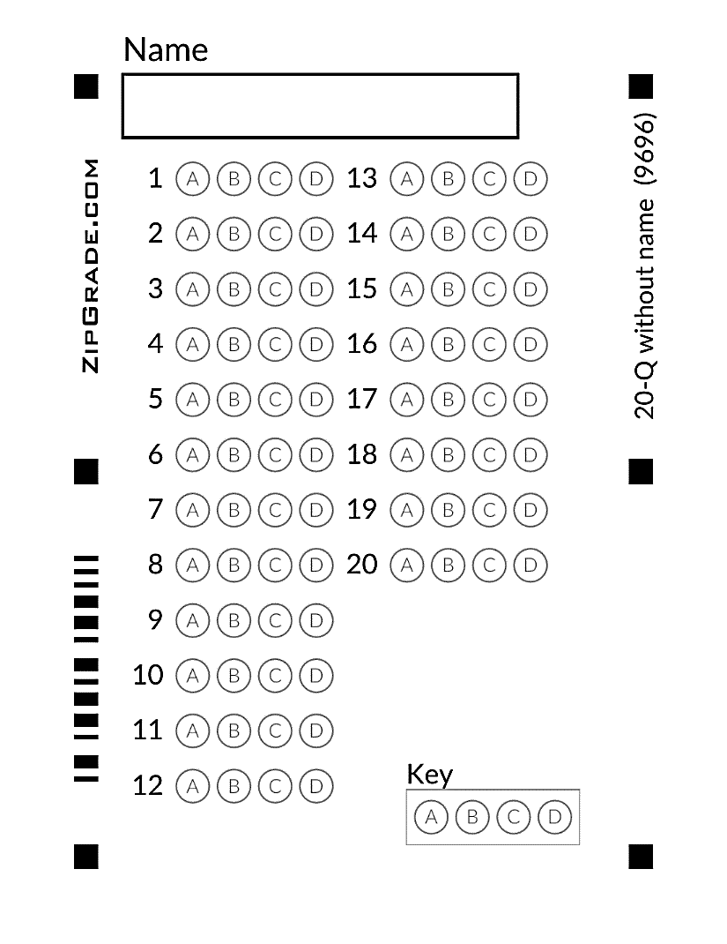
乙部 – 配對題 (10 分)
將最合適的答案字母填在括號內。

1. | (a) | (b) | (c) | (d) | (e)
2. | (a) | (b) | (c) | (d) | (e)

丙部 – 是非題 (5 分)
判斷下列各項，正確填「T」，錯誤填「F」。

1. | (a) | (b) | (c) | (d) | (e)

丁部 – 填充題 (10 分)
從字庫中選擇最合適的詞語填在橫線上。

1. (a) __________________________
(b) __________________________
(c) __________________________
(d) __________________________
(e) __________________________
2. (a) __________________________
(b) __________________________
(c) __________________________
(d) __________________________
(e) __________________________

戊部 – 問答題 (5 分)

1.

全卷完

迦密聖道中學
2025 – 2026 中二級 電腦認知科下學期考試 (評分準則)
甲部： 多項選擇題 (20分)
DCCAB BCADD ABADB CCABD

乙部： 配對題 (10分)
1. (a) B @1分
(b) E
(c) D
(d) C
(e) A

2. (a) D @1分
(b) A
(c) B
(d) E
(e) C

丙部： 是非題 (5分)
1. (a) F @1分
(b) T
(c) F
(d) T
(e) T

丁部：填充題 (10分)
1. (a) 超級鸚鵡 @1分
(b) 統計機率
(c) 角色
(d) 流暢性
(e) 交叉查證

2. (a) 影像樣本 @1分
(b) 分享連結
(c) 輸出格式
(d) 數據提取
(e) 私隱

戊部：短答題 (5分)
1. 為何必須進行「充分測試」?
進行「充分測試」是為了確保模型在真實使用情境下的穩定性與準確性。在開發階段收集的樣本（例如在光線充足、背景單純的室內拍攝的手勢）可能過於理想化。

此步驟如何影響「使用者體驗」?
使用者玩遊戲時的環境是多變的，例如：

光線變化：室內燈光、窗邊自然光、偏暗或過亮。
背景干擾：背後有人走動、雜亂的房間背景。
手勢差異：不同玩家做出手勢的角度、速度和方式略有不同。

如果模型未經充分測試，在這些真實情境下可能會頻繁出錯（例如，把「回收」誤判為「棄置」），導致遊戲角色不受控制或反應錯誤。這會讓玩家感到挫敗、困惑，認為遊戲有缺陷，從而嚴重影響遊戲的趣味性和流暢度，最終導致負面的使用者體驗。

